Как устроены щупы осциллографа
Опубликовано в рубрике "Инструменты", 12 августа, 2011.
автор: BSVi http://bsvi.ru/kak-ustroeny-shhupy-oscillografa/

Несколько лет назад, я сам пытался сделать щуп и удивлялся, почему у меня получается такая откровенная лажа. Оказывается, не все так просто. Теперь я не удивляюсь, почему щупы стоят так дорого.

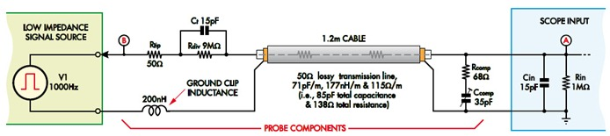

Если кратко, то провод щупа является длинной линией и не правильно представлять себе его в виде емкости к земле, как это делают обычно, ставя компенсирующую диф. цепочку.
Кроме того, что эту линию нужно нагружать на волновое сопротивление с обоих концов, так еще и самая линия должна быть с потерями, дабы не допускать локальных резонансов.
Сопротивление щупа x10 равно 10 мегаОмам только на низких частотах, на частотах повыше компенсирующий конденсатор и эквивалентный конденсатор в осциллографе становятся практически короткими замыканиями. Входное сопротивление щупа оказывается равным сумме сопротивлений терминаторов и потерь на линии (порядка 100 Ом).
Проводок, которым подключают землю щупа обладает индуктивностью порядка 150нГн + 50нГн остатка щупа. Получается, что на частотах выше 10МГц он вносит существенную погрешность в измерения.
Если интересуют только практические аспекты, то вот они:
- Не забываем подстраивать емкость на щупе.
- Разница между щупами с разной полосой пропускания в отношении к деталям – в более широкополосных щупах больше внимания уделено проводу – он сделан из более тонкого и качественного провода, а в самом щупе меньше паразитных емкостей.
- x10 щуп имеет сопротивление 10МОм только на низких частотах на предельных частотах его сопротивление порядка 100Ом.
- Паразитная индуктивность земляного подключения портит сигналы выше 10МГц. Используйте специальную насадку, которую можно надеть на щуп прямо около его кончика.
- Провод у щупа (особенно, высокочастотного) очень нежный, так как внутри находится очень тоненькая проволочка с высоким сопротивлением.
- Лично для себя я отметил интересовавшую меня ранее деталь: Не имеет значения, где именно находится конденсатор компенсатора – около щупа или около осциллографа.

Как изготовить кабель-щуп для низкочастотного виртуального осциллографа?
http://oldoctober.com/ru/probe/
Как изготовить кабель-щуп для низкочастотного виртуального осциллографа?
О том, как изготовить простой низкочастотный кабель-щуп для осциллографа. http://oldoctober.com/
Подобный кабель целесообразно изготовить, даже имея набор профессиональных кабелей. Благодаря тонкому, гибкому проводу и небольшим габаритам, он может стать хорошей альтернативой громоздким и неудобным промышленным кабелям. Конечно, область применения ограничивается ремонтом аудиотехники, но если использовать виртуальный осциллограф на основе аудиокарты, то более серьёзный кабель может никогда и не понадобится.

Близкие темы.
Как сделать цифровой осциллограф из компьютера своими руками?
Как припаять штекер к экранированному кабелю.

Конструкция и детали.

В качестве корпуса для щупа подойдёт оболочка от фломастера или маркера. Экранированный провод тоже сгодится любой, хотя лучше выбрать более эластичный.
На чертеже изображён щуп в разрезе. http://oldoctober.com/
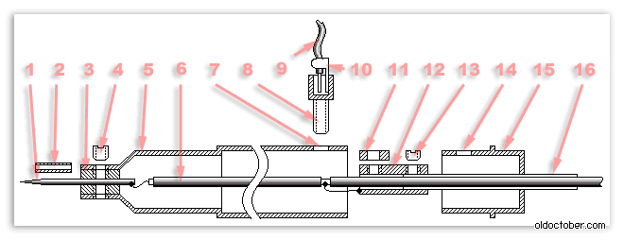
- Остриё – цыганская игла.
- Защитная трубка – кембрик.
- Втулка – сталь или латунь.
- Стопорный винт – М3, сталь.
- Корпус – оболочка маркера.
- Кабель – провод экранированный.
- Отверстие в корпусе – Ø3мм.
- Втулка – М3, латунь.
- Общий провод.
- Скоба – узел крепления общего провода, латунь.
- Шайба – М3, сталь.
- Зажим – латунь.
- Стопорный винт – М3, сталь.
- Отверстие в заглушке – Ø3мм.
- Заглушка – оболочка маркера.
- Защитная трубка – кембрик.

Втулка поз.3 вклеена в отверстие оболочки маркера. Диаметр отверстие во втулке поз.3 чуть больше диаметра иглы.
Стопорный винт поз.4 фиксирует иглу во втулке поз.3.
Экранирующая оплётка кабеля припаяна к втулке поз.12, а центральный провод к игле поз.1.
Стопорный винт поз.13 фиксирует кабель во втулке поз.12.
Втулка поз.8 вкручивается в зажим поз.12, предварительно пройдя через отверстия поз.7, поз.14 и отверстие в шайбе поз.11. Таким образом, втулка поз.8 обеспечивает соединение всех элементов конструкции.

На этой картинке можно увидеть, как выглядят внутренности щупа в реальности.
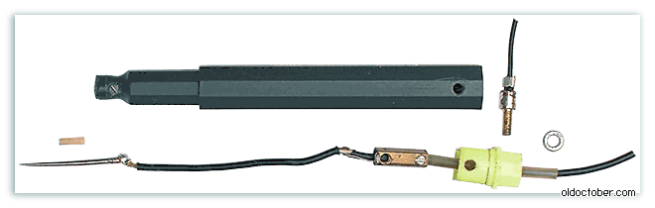
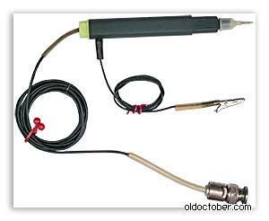
Вот, что получилось.

_____________________________________________________________________________

Топик на 14 страниц: Вопросы по выносным делителям

http://pro-radio.ru/measure/294-9/

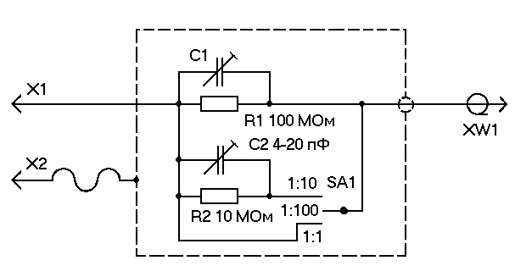

Вопросы по выносным делителям

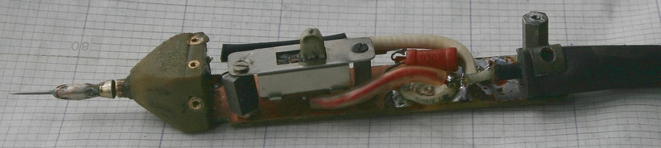
Основа - бобышка из капрона и полоска фольгированного стеклотекстолита. В бобышку вплавлены крепёжные резьбовые втулки (в излишнем количестве, используются только боковые). В качестве переключателя использован тот, что переключает 115-230 в компьютерном БП, с доработками - вклеен рычажок управления и устроено третье фиксированное положение посередине между двумя другими. Почему именно он? Мне подумалось, что у него наименьшая ёмкость контактов и наибольшее выдерживаемое напряжение в разомкнутом виде (а это на 1:100 немаловажно). Чтобы всё это ещё более улучшить, я на пределе 1:1 устроил последовательное включение обоих имеющихся контактных групп (раз уж их там 2, то почему бы не воспользоваться). Из тех же соображений на провода надета дополнительная изоляция. На "носу" контакт от какого-то разъёма диаметром 4 мм (с таким наиболее удобно соваться во всякие стандартные гнёзда, и под "крокодилы" годится) с впаянной швейной иголкой (удобно прокалывать изоляцию). Резьбовая втулка в задней части платы служит для крепления деталей корпуса, и с помощью хомута удерживает законцовку кабеля.
R1 устроен как цепочка последовательных 20-мегомных резисторов (5 штук). Когда он подключается параллельно 10-мегомному, то получается верхнее плечо 9 Мом, что и требуется. В фирменных оно было почему-то 9,09 Мом, и зачем здесь лишние 0,09 Мом, я не знаю. Чёрная штучка на белой ножке - это полоска жести в ПХВ-трубке, элемент конструкции конденсатора в доли пикофарады, обозначенного на схеме как C1. Белая ножка - это медный провод примерно 0,8 мм, подгибая который можно менять ёмкость C1 для частотной компенсации. Если приходится подогнуть поближе, и ёмкости все равно мало, то можно к проводу, служащему второй обкладкой, тоже подпаять жестяную полоску. К фольге снизу в удобном месте припаивается гайка М3 для подключения заземляющего хвоста Х2 с "крокодилом" на конце.
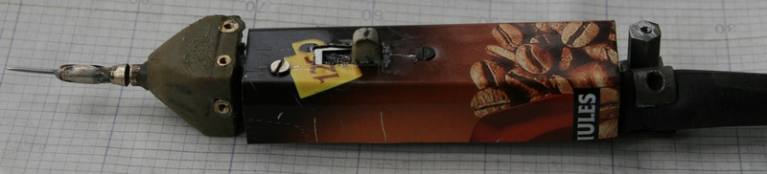
Корпус - это половинка от футляра для зубной щётки. Если взять чуть пошире, то удастся вместо 5 маленьких резисторов R1 разместить один большой КЭВ на 100 Мом. В первом варианте так и было сделано. Хорошо изолированный корпус даёт ещё одно удобство: можно копаться в устройствах, напрямую подключённых к электросети, без риска поражения током. С фирменными делителями, с их металлическим корпусом, этого было нельзя. Но для этого надо устроить полную изоляцию наружных крепёжных элементов (винтиков) от схемы, в т.ч. и от "массы". Втулки в бобышке обеспечивают изоляцию сами собой, а для крепёжной резьбовой стойки в задней части платы это делается удалением фольги с обоих сторон вокруг крепёжного отверстия.
В качестве кабеля использован импульсный ИКМ на 120 (кажется) ом, с минимальной погонной ёмкостью. У него очень тонкая стальная омеднённая центральная жилка, и паять её напрямую нежелательно, надо усилить более толстым проводком. У ИКМ кабеля, погонная ёмкость порядка 20...30 пф/м, и меньше не бывает.
Настройку описывать не буду, она сто раз описана в профильных топиках и в куче учебников.

Заводской щуп не будет компенсироваться, при использовании кабеля 75 Ом, поскольку уж точно делается из ИКМ, а не из 75-омного. Тем не менее скомпенсировать всегда можно - надо только добавить ёмкости (параллельно штатному подстроечнику припаять пикофарад 15...20 или больше. Но настолько же возрастёт ёмкостная нагрузка на измеряемую цепь. Если это приемлемо, то - вперёд!
Про долговечный самодельный шуп .
Я взял обычный RK75-3-32A кабель + самый тонкий мгтф из своих запасов , и заменил медную жилу в кабеле на мгтф.
И того : было 150пик на 1 метр , стало 30 пик на 1 метр.
Кабель получился прочный и эластичный и долговечный.
Цитата взята отсюда: http://forum.ixbt.com/topic.cgi?id=48:2036
Далее: http://forum.cxem.net/index.php?showtopic=76924

РК-200 -кабели с волновым сопротивлением 200 ом (РК-50 - 50 ом, РК-75 - 75 Ом и т.д.) Если вход осциллографа высокоомный (обычно 1 МОм), то чем выше волновое сопротивление кабеля, тем меньше его погонная емкость (пФ/м), и тем меньше он заваливает высокие частоты, меньше погрешность при определении амплитуды исследуемого напряжения.Проблема в том, что чем выше сопротивление, тем тоньше д.б. внутренний проводник, для 200-омного кабеля с полиэтиленовой изоляцией при диаметре оплетки 7 мм диаметр внутреннего проводника д.б. 0,05 мм. Очень хилый, легко рвется, большие потери. поэтому используется очень редко. Пусть кто посоветовал применить, посоветует где его взять.

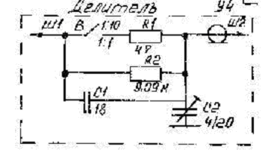

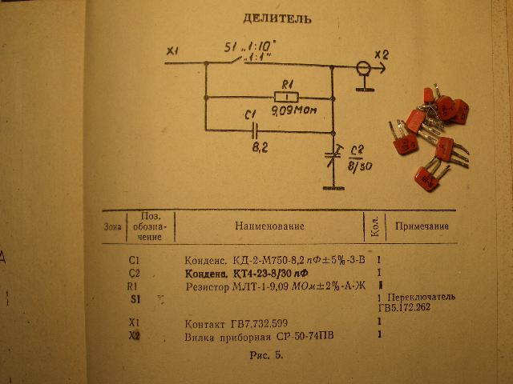

Далее: http://remont-aud.net/forum/89-21344-0

Конденсаторы включены последовательно для повышения напряжения пробоя.

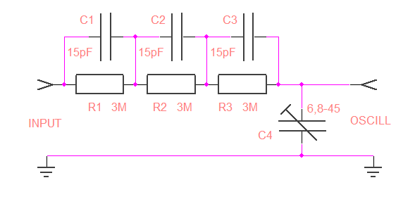

Пробники и аксессуары для осциллографов и анализаторов. Основное назначение и классификация пробников. Пассивные пробники

http://www.rlocman.ru/shem/schematics.html?di=53244
Данная статья является частью книги Цифровые анализаторы спектра, сигналов и логики и любезно предоставлена для ознакомления читателям "РадиоЛоцмана" издательством ''Солон-Пресс".
Вне зависимости от класса приборов для анализа тех или иных сигналов необходимо довести до входов устройств исследуемые сигналы. Их источники очень редко удается вплотную приблизить к входам осциллографов и анализаторов. Часто они расположены на расстоянии от долей метра до нескольких метров. Это означает, что нужны специальные согласующие устройства, включаемые между источниками сигналов и входами осциллограф и анализаторов.
Обычно пробники используются для реализации следующих важных целей:
- удаленного подключения осциллографа к объекту исследования;
- уменьшения чувствительности каналов вертикального (иногда и горизонтального) отклонения и исследования сигналов повышенного уровня (пассивные пробники);
- развязки измерительных цепей от узлов осциллографа (оптические пробники);
- большого ослабления сигнала и исследования сигналов в высоковольтных цепях (высоковольтные пробники);
- увеличения входного сопротивления и уменьшения входной емкости (компенсированные делители и пробники – повторители);
- коррекции амплитудно-частотной характеристики системы пробник-осциллограф;
- получения осциллограмм тока (токовые пробники);
- выделения противофазных сигналов и подавления синфазных сигналов (дифференциальные пробники);
- повышения чувствительности осциллографов (активные пробники);
- специальных целей (например, согласования выходов источников широкополосных сигналов с 50-Омным входом осциллографа).
Совершенно очевидно, что роль пробников очень важна и порой ничуть не уступает важности самих осциллографов и анализаторов. Но, часто, роль пробников недооценивается и это является серьезной ошибкой начинающих пользователей этими приборами. Ниже рассмотрены основные типы пробников и других аксессуаров для осциллографов и анализаторов спектров и сигналов, а также логических анализаторов.
Пробники на основе компенсированного делителя
Простейшим и давно применяемым типом пробников являются пассивные пробники с компенсированным делителем напряжения – рис.5.1. Делитель напряжения строится на резисторах R1 и R2, причем R2 может быть просто входным сопротивлением осциллографа.
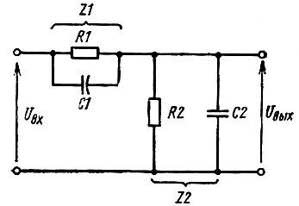
Рис. 5.1. Схема компенсированного делителя
Параметры делителя на постоянном токе вычисляются по формулам:
(5.1)
Например, если R2= 1 МОм и R1=9 МОм, то имеет RВХ = 10 МОм и KД=1/10. Таким образом, входное сопротивление увеличено в 10 раз, но в 10 раз падает и уровень напряжения, поступающего на вход осциллографа.
В общем случае (на переменном токе) для коэффициента передачи делителя можно записать выражение (τ1= R1C1 и τ2= C2R2):
(5.2)
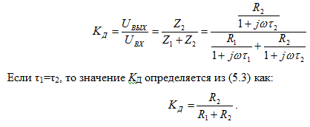
. (5.3)
Таким образом, при равенстве постоянных времени τ1 и τ2, коэффициент передачи делителя перестает зависеть от частоты и равен его значению на постоянном токе. Такой делитель называют компенсированным. Емкость C2 это общая емкость кабеля, монтажа и входная емкость осциллографа. Практически, для достижения условия компенсации емкость С1 (или C2) нужно подстраивать, например с помощью подстроечного конденсатора переменной емкости – триммера (см. рис. 5.2.). Регулировка выполняется специальной пластиковой отверткой, входящей в комплект аксессуаров пробников. Он включает в себя разные наконечники, переходники, цветные наклейки и другие полезные «мелочи».
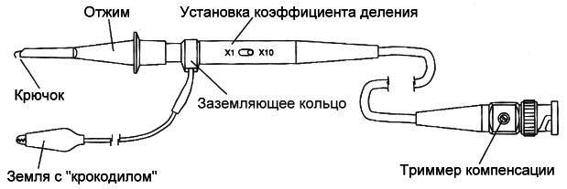
Рис. 5.2. Конструкция стандартного пассивного пробника HP-9250 на основе частотно-компенсированного делителя
При компенсации искажения прямоугольного импульса (меандра), обычно создаваемого встроенным в осциллограф калибратором, отсутствуют (см. рис. 5.3). При спаде вершины импульса наблюдается недокомпенсация, а при нарастании – перекомпенсация. Характер осциллограмм при этом также показан на рис. 3 (сняты осциллографом TDS 2024 с пробником P2200 [3]). Рекомендуется проводить компенсацию при максимально большом изображении осциллограммы соответствующего канала.
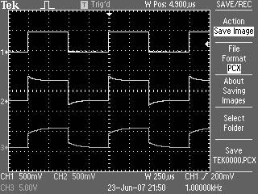
Рис. 5.3. Осциллограммы импульсов калибратора осциллографа Tektronix TDS 2024 при разной степени компенсации (сверху-вниз): нормальной компенсации, перекомпенсации и недокомпенсации
При работе с многоканальным осциллографом следует применять пробники индивидуально для каждого канала. Для этого их надо пометить (если это уже не сделано на заводе) пробники наклейками разного цвета, обычно соответствующими цветам линий осциллограмм. Если не придерживаться этого правила, то из-за неизбежного разброса входных емкостей каждого канала компенсация будет неточной.
Для делителя 1:10 резистор R1 должен быть равен 9R2. Это означает, что емкость C1 должна быть в 9 раз меньше входной емкости C2. Входная емкость делителя определяется последовательным соединением С1 и C2:
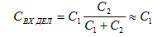
(5.4)
Приближенное значение справедливо при KД»1 и С1«С2. При KД =10 входная емкость делителя почти в 10 раз меньше входной емкости осциллографа. Следует помнить, что в C2 входит не только истинная входная емкость осциллографа, но и емкость С1 увеличивается на величину емкости монтажа. Поэтому на самом деле уменьшение входной емкости делителя по сравнению с входной емкостью осциллографа будет не столь заметным. Тем не менее, именно это и объясняет значительное уменьшение искажений фронтов импульсов при работе с делителем.
Следует учитывать следующую рекомендацию: если чувствительность осциллографа по входу Y позволяет наблюдать сигнал с делителем, то всегда применяйте его. Это заодно является и средством защиты входов от больших напряжений.
Увеличение активной составляющей входного сопротивления делителя не всегда полезно, поскольку ведет и изменению нагрузки на испытуемое устройства и получении разных результатов при отсутствии делителя и при его применении. Поэтому делители часто проектируются так, что бы входное сопротивление осциллографа оставалось неизменным как при работе без делителя, так и при работе с ним. В этом случае делитель не увеличивает входное сопротивление осциллографа, но все же уменьшает входную емкость.
Повышение уровня исследуемых сигналов
Максимальное напряжение на входе осциллографа определяется произведением числа делений его масштабной сетки на коэффициент отклонения по вертикали. Например, если число делений масштабной сетки равно 10, а коэффициент отклонения равен 5 В/дел, то полный размах напряжения на входе равен 50 В. Часто это не достаточно для исследования сигналов даже умеренно высокого уровня – выше десятков вольт.
Большинство пробников позволяет увеличить максимальное исследуемое напряжение на постоянном токе и низкой частоте с десятков В до 500-600 В. Однако на высоких частотах реактивная мощность (и активная, выделяемая на сопротивлении потерь конденсаторов пробника) резко растет и нужно снижать максимальное напряжение на входе пробника – рис.5.4. Если не учитывать этого обстоятельства, то можно просто сжечь пробник!
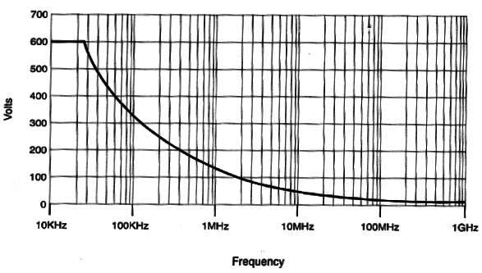
Рис. 5.4. Зависимость максимального напряжения на входе пробника от частоты
Никогда не следует превышать уровень максимального напряжения на входе пробника на высоких частотах сигнала. Это может привести к перегреву пробника и выходу его из строя.
Разновидностью пассивных пробников являются высоковольтные пробники [4]. Обычно они имеют коэффициент деления 1/100 или 1/1000 и входное сопротивление 10 или 100 МОм. Маломощные резисторы делителя пробника обычно выдерживают без пробоя напряжения до 500-600 В. Поэтому в высоковольтных пробниках резистор R1 (и конденсатор C1) приходится выполнять с применением последовательно включенных компонентов. Это увеличивает размеры измерительной головки пробника.
Вид высоковольтного пробника Tektronix P6015A показан на рис. 5.5. Пробник имеет корпус с хорошей изоляцией с выступающим кольцом, предотвращающим соскальзывание пальцев к цепи, осциллограмма напряжения которой снимается. Пробник можно использовать при напряжении до 20 кВ на постоянном токе и до 40 кВ при импульсах большой скважности. Частотный диапазон осциллографа с таким пробником ограничен 75 МГц, что с избытком достаточно для измерений в высоковольтных цепях.
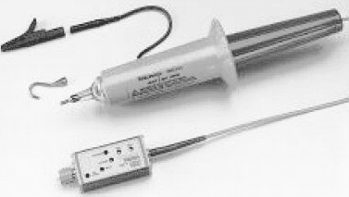
Рис. 5.5. Внешний вид высоковольтного пробника Tektronix P6015A
При работе с высоковольтными пробниками надо соблюдать максимально возможные меры предосторожности. Вначале подключите провод заземления, а лишь затем подключите иглу пробника к точке, осциллограмму напряжения на которой нужно получить. Рекомендуется закрепить пробник и вообще убрать руки от него при проведении измерений.
Высоковольтные пробники выпускаются как для цифровых, так и аналоговых осциллографов. Например, для уникальных широкополосных аналоговых осциллографов серии ACK7000/8000 выпускается пробник HV-P30 с полосой частот до 50 МГц, коэффициентом деления 1/100, максимальным напряжением синусоиды (от пика до пика) 30 кВ и максимальным напряжением импульсного сигнала до 40 кВ. Входное сопротивление пробника 100 МОм, входная емкость 7 пФ, длина кабеля 4 м, выходной разъем BNC. Другой пробник HV-P60 с коэффициентом деления 1/2000 может применяться при максимальных напряжениях до 60 кВ для синусоиды и до 80 кВ для импульсного сигнала. Входное сопротивление пробника 1000 МОм, входная емкость 5 пФ. О серьезности этих изделий красноречиво говорит их высокая цена – около 66 000 и 124 000 рублей (по данным прайс-листа компании Эликс).
Пробники с коррекцией частотной характеристики
Часто пассивные пробники используются для коррекции амплитудно-частотной характеристики осциллографов. Иногда это коррекция, рассчитанная на расширение полосы частот, но чаще решается обратная задача – сужение полосы частот для уменьшения влияния шума при наблюдении сигналов малого уровня и устранения быстрых выбросов на фронтах импульсных сигналов.
Такими пробниками (P2200) комплектуются массовые осциллографы серий Tektronix TDS 1000B/2000B. Внешний вид их показан на рис. 5.6.
Основные параметры пробников приведены в табл. 5.1.
Таблица 5.1. Основные параметры пассивных пробников P2200
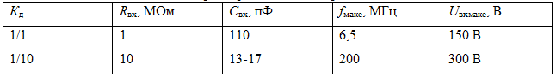
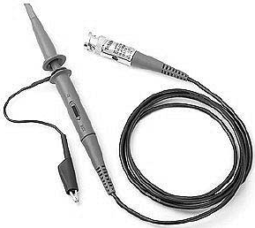
Рис. 5.6. Пассивный пробник P2200 с встроенным фильтром низких частот в положении переключателя деления напряжений 1/10
Из табл. 5.1 хорошо видно, что применение пробника с коэффициентом деления 1/1 целесообразно только при исследовании низкочастотных устройств, когда достаточно полоса частот до 6,5 МГц. Во всех других случаях целесообразно работать с пробником при коэффициенте деления 1/10. При этом входная емкость уменьшается со 110 пФ до примерно 15 пФ, а полоса частот расширяется с 6,5 МГц до 200 МГц. Осциллограммы меандра с частотой 10 МГц, показанные на рис. 5.7, хорошо иллюстрируют степень искажения осциллограмм при коэффициенте деления 1/10 и 1/1. В обоих случаях использовалось стандартное включении пробников с зацепляющейся насадкой и длинным проводом заземления (10 см) с крокодилом. Меандр с временем нарастания 5 нс был получен от генератора Tektronix AFG 3101.
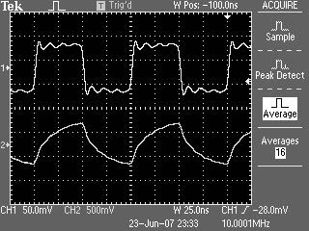
Рис. 5.7. Осциллограммы импульсов (меандра) с частотой 10 МГц при использовании 200-МГц осциллографа Tektronix TDS 2024В с пробниками P2200 при коэффициенте деления 1/10 (верхняя осциллограмма) и 1/1 (нижняя осциллограмма)
Нетрудно заметить, что в обоих случаях осциллограммы наблюдаемого сигнала (а он у генераторов AFG 3101 на частоте 10 МГц близок к идеальному и имеет гладкие вершины без намека на «звон») сильно искажены. Однако характер искажения разный. При положении делителя 1/10 форма сигнала близка к меандру и имеет фронты малой длительности, но искажена затухающими колебаниями, возникающими из-за индуктивности длинного заземляющего провода – рис. 8. А в положении делителя 1/1 затухающие колебания пропали, но явно заметно значительное возрастание постоянной времени системы «пробник-осциллограф». В результате вместо меандра наблюдаются пилообразные импульсы с экспоненциальными нарастанием и спадом.
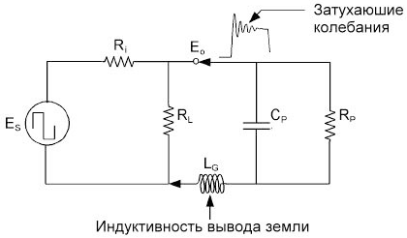
Рис. 5.8. Схема включения пробника к нагрузке RL
Пробники с встроенной коррекцией надо применять строго по их назначению с учетом сильного различия частотных характеристик при разном положении делителя напряжения.
Учет параметров пробников
Приведем типовые данные схемы рис. 5.8: внутреннее сопротивление источника сигнала Ri=50 Ом, сопротивление нагрузки RL>>Ri, входное сопротивление пробника RP=10 МОм, входная емкость пробника CP=15 пФ. При таких данных элементов схемы она вырождается в последовательный колебательный контур, содержащие сопротивление R≈Ri, индуктивность земляного проводе L≈LG (порядка 100-120 нГ) и емкость C≈CP.
Если на вход такого контура подать идеальный перепад напряжения E, то временная зависимость напряжения на C (и входе осциллографа) будет иметь вид:
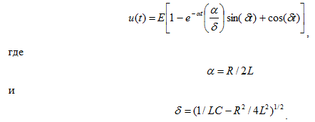
(5.5)
Расчеты показывают, что эта зависимость может иметь значительный выброс при больших L и малых R, что и наблюдается на верхней осциллограмме рис. 5.7. При α/δ=1 этот выброс составляет не более 4 % от амплитуды перепада, что является вполне удовлетворительным показателем. Для этого величину L=LG надо выбирать равной:
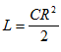
(5.6)
Например, если C=15 пФ и R=50 Ом, то L=19 нГ. Для уменьшения L до такой величины (с типовой порядка 100-120 нГ для земляного провода длиной 10 см) надо укоротить земляной (возможно и сигнальный) провод до длины менее 2 см. Для этого следует снять насадку с головки пробника и отказаться от использования стандартного земляного провода. Начало пробника в этом случае будет представлено контактной иглой и цилиндрическим земляной полоской (рис. 5.9) с малой индуктивностью.
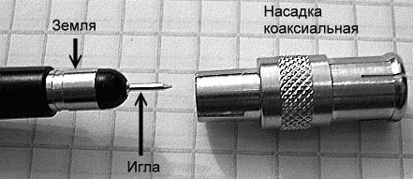
Рис. 5.9. Головка пробника со снятым наконечником (слева) и переходник к коаксиальному разъему (справа)
Эффективность применяемых для борьбы со «звоном» мер иллюстрирует рис. 5.10. На нем показаны осциллограммы 10-МГц меандра при обычном включении пробника и включении со снятой насадкой и без длинного провода земли. Хорошо видно практически полное устранение явных затухающих колебательных процессов на нижней осциллограмме. Небольшие колебания на вершине связаны с волновыми процессами в соединительном коаксиальном кабеле, который в таких пробниках работает без согласования на выходе, что порождает отражения сигнала.
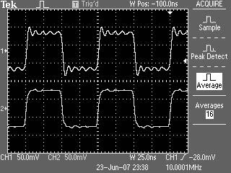
Рис. 5.10. Осциллограммы 10-МГц меандра при обычном включении пробника (верхняя осциллограмма) и включении со снятой насадкой и без длинного провода земли (нижняя осциллограмма)
Для получения осциллограмм с предельно малыми временами нарастания и «звоном» следует принять меры по предельному уменьшению индуктивности измеряемой цепи: удаление насадки пробника и подключение пробника с помощью иглы и цилиндрической заземляющей вставки. Следует принимать все возможные меры по уменьшению индуктивности цепи, сигнал в которой наблюдается.
Важными параметрами системы пробник-осциллограф является время нарастания системы (на уровнях 0,1 и 0.9) и полоса частот или максимальная частота (на уровне спада чувствительности на 3 дб). Если воспользоваться известным значением резонансной частоты контура
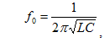
, (5.7)
то можно выразить значение R через резонансную частоту контура, определяющую предельную частоту тракта отклоняющей системы:
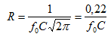
. (5.8)
Нетрудно доказать, что время достижения напряжением u(t) значения E амплитуды перепада будет равно:
. (5.10)
Это значение обычно и принимают за время установления пробника с оптимальной переходной характеристикой. Общее время нарастания осциллографа с пробником можно оценить как:
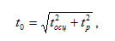
, (5.11)
где tосц – время нарастания осциллографа (при подаче сигнала прямо на вход соответствующего канала). Верхняя граничная частота fмакс (она же и полоса частот) определяется как
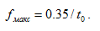
. (5.12).
К примеру, осциллограф имеющий t0=1 нс имеет fмакс=350 МГц. Иногда множитель 0,35 увеличивают до 0,4-0,45, поскольку АЧХ многих современных осциллографов с fмакс>1 ГГц отличается от Гауссовской, для которой характерен множитель 0,35.
Не стоит забывать о еще одном важном параметре пробников – времени задержки сигнала tз. Это время определяется, прежде всего, погонным временем задержки (на 1 м длины кабеля) и длиной кабеля. Оно обычно составляет от единиц до десятков нс. Чтобы задержка не влияла на взаимное расположение осциллограмм на экране многоканального осциллографа нужно использовать во всех каналах пробники одного типа с кабелями одинаковой длины.
Подключение пробников к источникам сигналов
Подключение пробников к нужным точкам исследуемых устройств может осуществляться с помощью различных наконечников, насадок, зацепок и «микро-крокодилов» которые часто входят в комплект аксессуаров пробника. Однако чаще всего наиболее точные измерения выполняются при подключении с помощью первичной иглы пробника – см. рис. 5.11 или двух игл. При разработке высокочастотных и импульсных устройств на печатной плате для этого предусматриваются специальные контактные площадки или металлизированные отверстия.
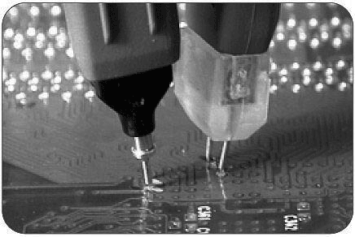
Рис. 5.11. Подключение пробника к контактным площадкам печатной платы исследуемого устройства
Особенно актуально в наше время подключение пробников к контактным площадкам миниатюрных печатных плат, гибридных и монолитных интегральных микросхем [43. Держать в руках пробники в этом случае неудобно, а соскальзывание иглы с контактной площадки может вызвать замыкание или даже механическое повреждение устройства. Специальные аксессуары – крепления позволяют подключать пробники к ножкам микросхем и контактным выводам печатных плат даже при их малых размерах – рис. 5.12.
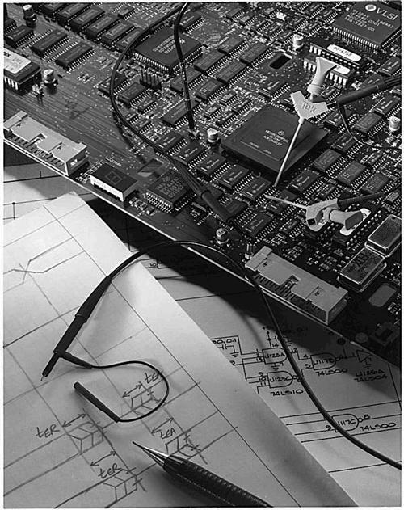
Рис. 5.12. Специальные наконечники пробников для подключения к микросхемам и контактным выводам печатных плат
Следует заранее продумать способ подключения пробника к контрольным точкам исследуемого устройства (схемы) и фиксации измерительной головки пробника. Непродуманное применение пробника может не только сильно исказить осциллограмму в контрольной точке, но и повредить испытуемое устройство, например микросхему.
Эволюция конструкции осциллографических пробников
Конструкции пассивных пробников и приспособлений к ним (аксессуаров) постоянно совершенствуются. На рис. 5.13 показано начало эволюции пробников ведущей в разработке и производстве осциллографов корпорации Tektronix. Пока описанные выше пробники относились к их первому поколению – на основе стандартного 50-Омного коаксиального разъема BNC (рис. 5.13,а).
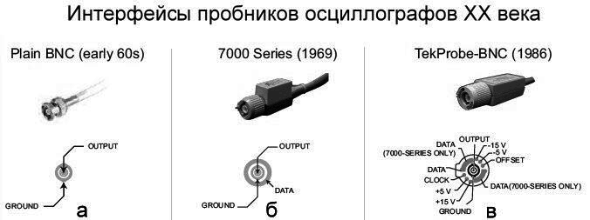
Рис. 5.13. Интерфейсы пробников XХ века корпорации Tektronix
С ростом полосы частот пробника приходится применять улучшенные изолирующие и проводящие материалы и специальные цепи коррекции переходной и частотной характеристик. Кроме того, возникла необходимость передачи осциллографу данных о типе применяемых пробников, меняющихся в ходе работы коэффициентов деления.
Некоторые осциллографы, например Tektronix TDS 1000B/2000B, способны распознавать коэффициенты деления обычных пробников. Есть пробники, например пассивные Tektronix P-6105A, P-6106, P-6158, конструкция разъема которых предусматривает выдачу сигнала о коэффициенте деления пробника (Readout) – рис. 5.13,б. На рис. 5.14. показан внешний вид одного из таких пассивных пробников P-6109.
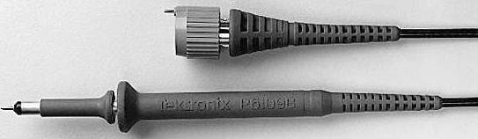
Рис. 5.14. Внешний вид пассивного пробника P-6109 c выводом Readout
Однако более мощные осциллографы могут работать с большим набором пробников, и задача распознавания их и их коэффициентов деления приобрела актуальный характер. В связи с этим компанией Tektronix была создана специальная архитектура и конструкция пробников, обеспечивающая двухсторонний обмен информацией между осциллографом и пробником, необходимый не только для точной передачи преобразованных пробником сигналов и данных о пробнике на вход осциллографа, но и передачу данных от осциллографа к пробнику при дистанционном управлении устройствами.
Широкое применение нашли и пробники с интерфейсом Tekprobe, созданные в 1986 г. (рис. 5.13,в). Для съема данных об установленном коэффициенте деления используются пружинящие штыри – пины с остриями, контактирующие с контактными площадками входного разъема каналов осциллографа. Аналогичные по назначению пробники выпускаются и другими производителями осциллографов.
Пробники с оптической развязкой
Особым видом пробников являются «оптические пробники». Есть два вида таких пробников: для приема оптического излучения (например, от лазерных импульсных источников излучения) и пробники, использующие оптроны (комбинацию светодиода и фотодиода) для осуществления гальванической развязки от земли осциллографа. Часто этого достаточно для снятия осциллограммы напряжения между двумя любыми точками устройства (схемы). На рис. 5.15 показан внешний вид оптических пробников Tektronix P6701B.
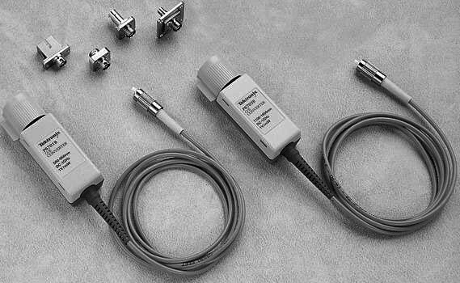
Рис. 5.15. Внешний вид оптических пробников Tektronix P6701B
Для измерений напряжений между двумя контрольными точками устройства (схемы) можно использовать пробники с гальванической (оптической) развязкой от земли осциллографа. Учтите, что есть альтернативный вариант таких измерений с помощью дифференциальных пробников (см. ниже). Однако они применяются при исследовании низковольтных устройств.
Токовые пробники
Часто возникает необходимость в осциллографировании не напряжений, а токов. Для этого часто используется включение в разрыв цепи низкоомного шунта и преобразование тока в напряжение в соответствии с формулой U=RI. Например, если чувствительность осциллографа равна 5 мВ/дел, то при сопротивлении шунта R=1 Ом получаем чувствительность по току 5 мА/дел. Этот метод имеет целый ряд недостатков:
- шунт включается в разрыв цепи, что требует отключения устройства и проведения монтажных работ;
- прецизионный шунт является дорогим и редким изделием;
- при измерении больших токов шунт надо делать очень низкоомным;
- возможен разогрев шунта;
- даже малая индуктивность шунта создает большую постоянную времени L/R, что удлиняет фронты наблюдаемых импульсов тока и ограничивает полосу наблюдаемых частот.
В связи с этим были созданы бесконтактные токовые пробники, принцип действия которых основан на регистрации магнитного поля, появляющегося вокруг проводника при пропускании через него тока I (рис. 5.16). Для повышения чувствительности головка пробника выполняется в виде токового трансформатора, принцип действия которого хорошо известен.
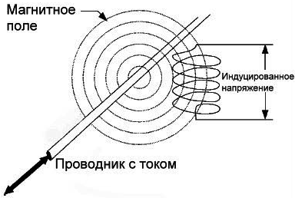
Рис. 5.16. Принцип контроля тока в проводнике по его магнитному полю
На рис. 5.17 показан внешний вид токового пробника TCP202 с интерфейсом TekProbe с максимальным измеряемым током (постоянным и переменным) до 15 А. Измерительная головка пробника построена по аналогии с токовыми клещами, давно применяемыми в мультиметрах с бесконтактным измерением тока с помощью токового трансформатора. Но она более миниатюрна и предназначена для измерения умеренных токов.
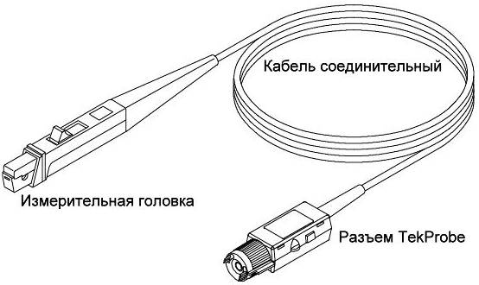
Рис.5.17. Токовый пробник Tektronix TCP202 с интерфейсом TekProbe
С помощью отжима «токовых ключей» их можно разомкнуть и вставить в отверстие провод, ток в котором измеряется и наблюдается. Для увеличения чувствительности и измерения малых токов можно создать обмотку из провода, содержащую несколько витков – рис. 5.18. Для измерения суммарных и разностных токов возможна вставка в отверстие измерительной головки двух проводников. Значения чувствительности для того или иного способа измерений можно найти в описании пробника. При использовании специального калибратора тока погрешность измерения тока после калибровки составляет ±1% для токов от 0,05 до 5 А и ±2% для токов от 5 до 15 А.
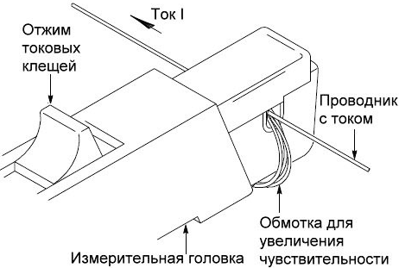
Рис. 5.18. Измерительная головка пробника Tektronix TCP202
При отказе от измерения постоянного тока можно существенно расширить диапазон измеряемых токов. Tektronix, к примеру, выпускает токовые пробники A621 с диапазоном токов от 0,1 до 2000 А в диапазоне частот от 5 Гц до 50 кГц с диаметром токовых клещей 54 мм. Такие пробники используются для контроля за мощными энергетическими установками, например подстанциями и силовыми трансформаторами.
При измерениях средних и больших токов (от единиц мА до тысяч А) разумно применять специальные бесконтактные токовые пробники на основе датчиков магнитного поля, возникающего вокруг проводника с током. Повышение чувствительности достигается созданием обмотки датчика из одного или нескольких витков. Обращайте внимание на такие важные параметры токовых датчиков, как диапазон измеряемых токов, погрешность измерений и частотный диапазон (он обычно уже, чем у пробников напряжения).
Новейшие пробники Tektronix класса TekConnectTM и TekVPITM
В 2001 г. корпорацией Tektronix были созданы пробники класса TekConnectTM, внешний вид которых показан на рис. 5.19,а, а затем в 2006 г. – новейшие пробники типа TekVPITM – рис. 5.19,б. Такие пробники применяются в новейших осциллографах серий DPO/MSO-4000 и DPO-7000 корпорации Tektronix.
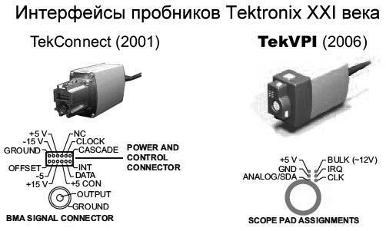
Рис. 5.19. Новейшие интерфейсы пробников корпорации Tektronix XXI века
Выпускаются разнообразные пробники с интерфейсом TekConnectTM. В основном пробники этого класса предназначены для широкополосных осциллографов корпорации Tektronix. Так, в конце 2006 г. были выпущены дифференциальные пробники этого класса P7380SMA и P7313SMA с полосой частот 8 и 13 ГГц – рис. 20. Времена нарастания из переходной характеристики составляют 55 и 40 пс при отсчете на уровнях 10% и 90% и 35 и 25 пс при отсчете на уровнях 20% и 80%. Это позволяет использовать пробники при испытании высокоскоростных импульсных и логических схем. Более подробно дифференциальные пробники рассматриваются ниже.
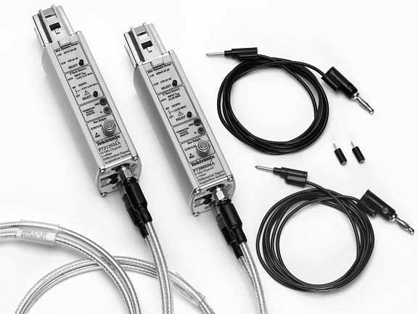
Рис. 20. Широкополосные пробники P7380SMA и P7313SMA с интерфейсом TekConnectTM
Новые осциллографы корпорации Tekronix серий 4000/7000 используют новейшую и наиболее перспективную архитектуру и конструкцию пробников типа TekVPITM (рис. 5.19,б). Это пробники нового поколения. Они обеспечивают интеллектуальный двухсторонний интерфейс, удобство подключения к осциллографу с фиксацией с помощью защелки, сохранение высочайшей точности вычислений и выполнение любых функций пробников различного класса. Пробники имеют удобные средства настройки и диагностики, что снижает требования у квалификации пользователей осциллографами. Светодиодные индикаторы на блоке компенсации, подключаемом к осциллографу, дают наглядную цветовую информацию о работе пробника. Windows-интерфейс осциллографов имеет контекстное меню, также дающее полную информацию о пробниках и их установках. Это меню можно вызвать специальной кнопкой на блоке компенсации.
Одним из первых с интерфейсом TekVPITM был выпущен токовый пробник TCP0030 (рис. 5.21). Он обеспечивает осциллографирование токов от 1 мА до 30 А с пиковой импульсной нагрузкой до 50 А. Полоса частот этого пробника до 120 МГц, он обеспечивает подключение к любому осциллографу серий DPO4000 и DPO7000 без применения источника питания пробника. Пробник широко используется при тестировании и отладке элетротехнических и энергетических устройств малой и средней мощности.
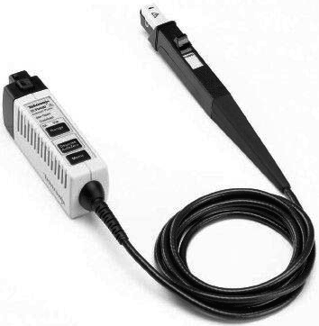
Рис. 5.21. Токовый пробник TCP0030 с интерфейсом TekVPITM
Согласованные пассивные пробники и аттенюаторы
Тут уместно отметить, что наибольшую полосу частот и наименьшее время нарастания можно получить только при использовании режима согласования линии передачи пробника (кабеля). До сих пор они рассматривались как сосредоточенные элементы с общей емкостью. Однако, на самом деле кабели и иные (например, микрополосковые) линии передачи являются распределенными и характеризуются погонной (на единицу длины) индуктивностью L1 и емкостью C1. Величины
и
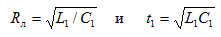
(5.13)
называют волновым сопротивлением и погонной временной задержкой линии с распределенными постоянными. В измерительной технике используются кабели с волновым сопротивлением 50 Ом, а в телевизионной – 75 Ом.
Если линия (кабель) согласованы со стороны источника сигнала и осциллографа (т.е. нагружены на сопротивления, равные Rл), то характер передачи сигналов качественно меняется – по кабелю, представляющему собой распределенную линию передачи, движется бегущая волна сигнала и искажения его почти отсутствуют. У хорошего кабеля время нарастания составляет всего несколько пс. При отсутствии согласования на входе или выходе линии происходит отражение волн от мест рассогласования и форма импульсов сильно искажается.
При особо ответственных измерениях в области сверхмалых времен (доли-единицы нс) используйте характерную для СВЧ технику согласованных по волновому сопротивлению трактов с применяемыми в них коаксиальными линиями передачи (кабелей), аттенюаторами, тройниками, 50-Омных заглушек и т.д.
Для анализаторов спектра и осциллографов часто выпускаются специальные пробники с входным и выходным сопротивлением, равным 50 Ом, а также коаксиальные делители напряжения и мощности (аттенюаторы). Эти устройства являются самыми широкополосными и нередко рассчитаны на работу с сигналами, частота которых лежит в пределах от единиц до десятков ГГц.

